**江门市技师学院潮连校区运动场语音广播项目**

**需求书**

**第一章 用户需求书**

**一、项目基本情况**

|  |  |  |  |
| --- | --- | --- | --- |
| 项目名称 | 江门市技师学院潮连校区运动场语音广播项目 | 项目编号 | zwb-cgzx-2025-28 |
| 采购预算/最高限价 | 43304元 | 履行期限 | 7个日历日内完成 |
| 评标办法 | 综合评分法 | 现场踏勘 | 是 |
| 联系人 | 陈老师 | 联系电话 | 0750-3882809 |

**二、项目背景**

随着江门市技师学院潮连校区体育教学、升国旗、运动会、日常活动的日益丰富，现有的运动场音频设备只能依靠校园广播音频输入，无法满足日常各类活动的需求。为保障教学训练、升国旗、赛事活动的顺利开展，营造良好的运动氛围，提升校园信息化水平，现规划建设运动场语音广播项目，为校区运动场打造一套功能完善、性能稳定的语音广播系统。

**三、建设目标**

（一）构建覆盖整个潮连校区运动场区域的语音广播网络，实现声音清晰、无死角传播。

（二）满足日常体育教学、升国旗、运动会、校园活动等不同场景下的广播需求，具备背景音乐播放、通知播报、赛事解说等功能。

（三）采用先进、成熟的技术和设备，确保系统运行稳定可靠，操作简便，便于后期维护与管理。

（四）使广播系统与运动场整体环境相融合，在满足功能需求的同时，不影响运动场美观。

**四、功能要求**

（一）区域覆盖需求：潮连校区运动场包含跑道、足球场等多个区域，需根据不同区域的面积、形状和使用功能，合理布置广播设备，保证声音均匀覆盖，避免出现声音盲区。

（二）日常教学：支持教师在体育教学过程中，清晰传达教学指令、讲解动作要领，辅助教学活动顺利开展。

（三）赛事活动：在升国旗、运动会、球类比赛等活动中，能够进行实时赛事解说、成绩播报、背景音乐播放，营造热烈的活动氛围。

（四）紧急通知：在突发情况下，可快速、准确地发布紧急通知和疏散指令，保障师生安全。

（五）音质需求：要求广播声音清晰、饱满，无杂音、失真现象，在不同环境噪声条件下，都能保证语音可懂度，满足各类活动对音质的要求。

**五、投标人资格条件要求**

1.投标人应具备《中华人民共和国政府采购法》第二十二条规定的条件；

2.营业执照经营范围须与本项目相符。

3.单位负责人为同一人或者存在直接控股、管理关系的不同供应商，不得同时参加本采购项目投标。

**六、现场踏勘**

1.本项目在公示期内（节假日除外）每天上午10：00～11：00时（其他时段不受理）接受电话预约。业务联系人：陈老师 电话：0750-3882809。

2.投标人按约定时间在校门口等待（江门市潮连环岛西路22号），由总务部工作人员带领现场勘察。

**七、报价要求。**本项目为总价包干（包括但不限于设备、运费、材料费、工具设备费、安装调试费、包装费、检测费、系统软件升级、人工费、管理费、利润、不可预见费、其它项目费、税金等所有相关费用），本次报价结合现场勘察情况进行报价，所需的一切费用均计入报价，采购人不支付中标价以外的其他款项。

**八、项目总工期**为： 自合同签订并生效之日起7个日历日内完成。

**九、项目需求**

（一）采购项目技术规格、参数及要求

1.货物详细设备要求及技术参数

|  |  |  |  |  |
| --- | --- | --- | --- | --- |
| 序号 | 物资名称 | 参数要求 | 单位 | 数量 |
| 1 | 广播音柱 | 1.材料：优质户外防水音柱音色极佳，采用铝镁合金制作的外壳，可抵挡日晒、风吹、雨淋。 2.适用于室内外各种环境之中，如：公共场所、学校、车站等。 3.额定功率：≥120W 4.输入：70V/100V 5.阻抗：80Ω 6.灵敏度：92dB 7.频率响应：50Hz-18KHz 8.喇叭单元：4.5"×4 3"×1 9.防护等级：IPX6防水 10.产品尺寸：166mm*141*734mm 11.重量：7.48kg | 只 | 10 |
| 2 | 纯后级功放 | 1.标准机箱设计，2U铝合金面板，拉手+挂耳一体式设计，可与面板分离，适用于机柜或桌面安装。 2.专业噪声门控制输出信号，保证背景音乐的静噪。 3.智能电源管理功能，无信号时自动进入待机状态，待机功率小于3W，保障7×24小时不间断工作。 4.一个总音量调节旋钮，统一控制所有线路和话筒音量。 ▲5.5路音源输入，其中3路标准线路信号，2路标准话筒信号。（投标需提供实物接口图片证明，并加盖厂商公章） 6.1路音源输出，可环接至下一台功放音频输入接口。 7.70V、100V定压输出，4-16Ω定阻输出。 8.技术参数： 额定功率：≥1500W 输出方式：70V，100V，4-16Ω 输入灵敏度/阻抗：MIC1，2：5mV/600Ω，不平衡TS端子输入。AUX1，2，3：350mV/10KΩ，不平衡RCA端子输入 输出灵敏度/阻抗：1000mV/470Ω，不平衡TS端子输出 过载源电动势：MIC1，2：>12dB，不平衡TRS端子输入。AUX1，2，3：>20dB，不平衡RCA端子输入 频率响应：50-16KHz（+1dB， -3dB） 信噪比：MIC1，2：66dB。AUX1，2，3：80dB 总谐波失真：1KHz时0.5%，1/3输出功率 通道串音衰减：50dB 散热：由前往后强制风冷，散热器温度55度时启动内置风扇 保护：过热，过载&短路 电源：AC 220V/50Hz 最大耗散功率：2000W 产品尺寸（W×H×D）：484×95×460mm 重量：38kg  ▲9、所投设备生产厂家的纯后级功放必须拥有自主的知识产权，要求提供“定压功放控制软件”的相关技术证明或自主产权证明文件（复印件并加盖生产厂商鲜章） | 台 | 1 |
| 3 | 前置放大器 | ▲1、1U机柜式、电源开关防触碰设计；双层双色双拼前面板，设备散热均匀，有效延长使用寿命。（投标时提供实物图片证明，并加盖厂商公章）  ▲2、≥10个输入通道:包括4路XLR、TRS二合一接口话筒(MIC)输入，1路TRS接口强切话筒(MIC)输入，3路标准信号线路(AUX)输入，2路紧急线路(EMC)输入。（要求提供第三方检验检测机构出具的此内容的检测报告（报告须有CNAS章）复印件，加盖生产企业公章）  3、≥2路线路输出，可接入下一台功放或其它音频设备输入接口。  4、MIC 1具有钟声提示开关，点击可发出钟声提醒。  ▲5、话筒接口带+48V幻象电源带有独立幻象电源开关，为电容话筒提供电源。（投标需提供实物接口图片证明，并加盖厂商公章）  6、话筒输入：5mV/600Ω 非平衡  7、辅助输入：3500mV/10KΩ 非平衡  8、紧急话筒输入：5mV-25mV/600Ω 非平衡  9、紧急线路输入：200mV-1000mV/10KΩ 非平衡  10、音频输出：10KΩ，0-6V非平衡  11、输出静噪：≤3mV  12、频率响应：20Hz-20KHz  13、信噪比：MIC 输入：50dB AUX输入：80dB | 台 | 1 |
| 4 | 无线话筒 | 1、具有LED液晶屏显示RF/AF信号强度，自动选讯，可设定频道/频率，状态一目了然；  2、具有频率自动选定功能，自动回避干扰；  3、灵敏度可调，接收距离从25米-60米之间可以分段设置；  4、全新独特ID编码功能，对周围环境或≥10台叠机多套使用，具备优良的抗干扰能力  5、支持自动搜索无干扰信道功能，PLL相位锁定频率合成振荡模式；  ▲6、U段无线话简是采用真分集设计，内置天线放大器，频率范围在UHF600~890MHz之间的一款远距离传输无线话筒。（要求提供第三方检验检测机构出具的此内容的检测报告（报告须有CNAS章）复印件，加盖生产企业公章）  7、载波频率： UHF频段（640.125~690.000 MHz）；  8、灵敏度： 在偏移度等于40KHz,输入6dBμ V时，S/N>80dB；  9、最大偏移度： ±68KHz具有音量扩展 ；  10、频带宽度： 50MHz，频率间隔：125KHz；  11、话筒输出功率： 30MW；  12、综合S/N比： ±105dB(1KHz-A)  13、综合失真度： <0.5% @ 1KHz  14、综合频率响应： 50Hz-18KHz±3dB具低频衰减滤频电路  15、最大输出电压： 平衡式MIC-LEVEL-0dBV/600Ω,非平衡式0dBV/600Ω  16、音频输出：XLR平衡式插座独立输出及Φ6.3不平衡式插座混合输出 ；  17、音量输出调整： 输出电平可随意调整  18、静音控制模式： 独立“音码及杂讯锁定”双重静音控制  19、麦克风使用易购的5号电池，续用时间达≥8小时  20、天线座带DC9V供电，可直接接放大天线使用；  ▲21、具备4档可调发射功率，可灵活适应各种场景使用。（要求提供第三方检验检测机构出具的此内容的检测报告（报告须有CNAS章）复印件，加盖生产企业公章）  22、还原性好，天线分集，接收距离达≥160米远，适用于大型多功能厅，演出及一些高端会场  ▲23、要求所投产品具有“无线电发射设备型号核准证”证书，提（供证书复制件并加盖生产企业公章，证书编号网上可查询）；  ▲24、所投设备生产厂家的无线话筒必须拥有自主的知识产权，（要求提供“无线话筒控制软件”的相关技术证明或自主产权证明文件（复印件并加盖生产厂商鲜章）） | 套 | 1 |
| 5 | 音视频管理终端 | 1.多格式音频播放：支持MP3、WAV、FLAC等主流音频格式文件的播放，满足不同场景下音乐、语音素材的播放需求，确保音质清晰、稳定。 2.音频资源管理：提供可视化的音频文件管理界面，支持音频文件的上传、下载、删除、重命名、分类整理等操作，方便管理人员快速查找和调用所需音频素材。可根据不同年级、活动类型等维度建立音频资源库，提升资源管理效率。 3.播放列表定制：能够根据不同使用场景，如升旗仪式、运动会、校园文化活动等，创建多个个性化播放列表。用户可自由添加、删除音频文件，调整播放顺序，并保存列表以便重复使用，实现多样化的广播内容组合。 4.硬件兼容：兼容各类主流音频播放设备，如功放、音箱、调音台等，支持多种音频接口（3.5mm接口、RCA接口、数字音频接口等），可根据学校现有广播设备进行灵活配置和无缝对接。 5.软件兼容：支持Windows、Linux等主流操作系统，可与学校现有的校园管理系统、教学平台等进行数据对接和集成，实现信息共享和协同工作。 6.数据安全与权限管理：采用用户权限分级管理机制，设置管理员、操作员等不同角色，分配不同操作权限，确保只有授权人员才能对音频管理终端进行关键操作和音频资源修改。同时，定期对音频资源和系统数据进行备份，防止数据丢失，保障系统安全稳定运行。 7.主芯片：≥5.40GH2，≥14核，≥20线程；内存：≥16GB；存储容量：≥1TB；电池容量：≥64wh. | 台 | 1 |
| 6 | 音频线 | 1.国标纯铜 2.参数要求：3.5耳机插头-双莲花插头 | 条 | 2 |
| 7 | 音频线 | 1.国标纯铜 2.参数要求：莲花插头 | 条 | 1 |
| 8 | 不锈钢机柜 | 304不锈钢，80*60*60CM, | 台 | 1 |
| 9 | 音柱立杆 | 立杆，含水泥基座。 | 条 | 8 |
| 10 | 附材 | RVVP室外广播线，规格2*2.5，长约800米；PVC20管，长约500米；扎带、胶布、螺丝、水晶头等五金配件，(投标人需根据项目现场勘察，评估项目附材配件/线材具体数量） | 项 | 1 |

注：打“▲”号条款为重要技术参数，若有部分“▲”条款未响应或不满足，将导致其响应性评审加重扣分，但不作为无效投标条款。

（二）采购项目商务要求

1.本次采购产品为非进口产品（进口产品指通过中国海关报关验放进入中国境内且产自关境外的产品)。

2.货物为原厂商(制造商)未启封全新包装，具出厂合格证，序列号、包装箱号与出厂批号一致，并可追索查阅。所有随设备的附件必须齐全。项目建设完成后供应商应将关键主机设备的用户手册、保修手册、有关单证资料及配备件、随机工具等交付给甲方，使用操作及安全须知等重要资料应附有中文说明。

3.供应商根据“货物详细设备要求及技术参数”标注▲的技术指标，需提供相关材料证明及由CMA或CNAS认证的第三方专业机构出具的检测报告复印件，并加盖制造厂商公章。

供应商对采购人技术标准与要求的响应情况。对应需求书中“货物详细设备要求及技术参数”中的“参数要求”提供偏离情况说明。打“▲”号条款为重要技术参数（如有），若有部分“▲”条款未响应或不满足，将根据评审要求影响其得分，但不作为无效投标条款。

4.投标人所提供的品牌产品必须是具有生产许可证和产品合格证的产品。

5.对于影响货物正常工作的必要组成部分，无论在技术规范中指出与否，投标人都应提供并在投标文件中明确列出。

6.投标人所提供的货物及辅助装置的使用指示、铭牌、警告指示应以中文或英文及易懂的通用符号来表示，能够准确无误地表示设备的型号、规格和制造商。

7.中标供应商在实际供货时，若被发现提供的货物未能达到投标文件中的有关要求，将视为中标供应商违约，并依法解除合同，并追究中标供应商的责任。

8.由中标供应商负责按国家相关标准进行货物包装，货物的包装均应有良好的防湿、防锈、防潮、防雨、防腐及防碰撞的措施，并适宜本地区的气候条件。凡由于包装不良造成的损失和由此产生的费用均由中标供应商承担。

9.投标人所投报的设备（或产品）和服务必须成套和完整，在技术要求中未列明但属于产品运行（或使用）的所需附件必须一并投报。如果在安装和运行（或使用）过程中发现有缺项漏项，且又是正常运行（或使用）所必要的，投标人应当主动提供（该价格包含在投标报价中）。

10.本采购项目投标人必须对项目内所有内容进行投标，不允许对包组内部分内容选择性投标，报价方式为总价包干形式，最终只选取一家中标供应商。

11.本项目货物款式、颜色、尺寸仅供参考，投标人要到采购人现场重新进行精准测量，在得到采购人对款式、颜色、尺寸及数量予以确认后，方可生产。

12.投标人近年来具有同类项目成功案例经验的，应在投标文件中提供证明材料(提供加盖单位公章的中标/成交通知书或合同的复印件)。

13.安全责任：本项目安全措施由中标供应商制定方案及组织实施，并承担全部安全责任，采购人不负责任何伤亡、劳保福利以及施工中材料被盗等责任。

14.消防责任：本项目消防措施由中标供应商制定方案及组织实施，严格按照消防法的规定进行操作，需用的水电由采购人协助提供，需用电源必须由采购人派有资质的电工按规范拉接，不允许中标供应商的施工人员乱拉乱接。凡在施工期间出现的火灾事故应由中标供应商负责，所造成的经济损失由中标供应商负责所有赔偿。

15.为保障维修整改项目的维修整改质量，本项目应由中标供应商自行实施。

16.在货物运输、安装、验收过程的如果发生安全事故的，安全责任全部由投标人负责，采购人不承担任何责任。

17.货物必须承诺提供至少1年以上的保修期，在保修期内非人为损坏而更换零部件产生的费用包含在投标报价中。投标人应在投标文件中提供《承诺函》，承诺函格式自拟。

18.交货地点：江门市技师学院潮连校区（江门市潮连环岛西路22号），运动场。

19.培训：在中标供应商成功完成项目建设任务之后，需组织对采购人的相关业务人员进行详细的培训工作。培训过程应当涵盖项目建设的所有关键方面，确保业务人员能够充分理解和掌握项目的操作流程、技术细节以及维护要求。培训内容应包括但不限于系统的使用方法、故障排除技巧以及日常维护知识。

20.验收要求：

①符合国家有关法律法规相关规定和标准；

②符合招标文件要求和投标文件条款；

③单证齐全，有产品合格证、发票和其它应具有的单证；

④交货时系统需安装调试后，经测试合格由中标供应商和采购人共同验收。

21.售后服务要求

①投标人保证在周一至周五每天8:30-17:30时内，投标人提供的货物出现需要维护或维修时，能够按照下列时间完成相应售后服务：30分钟内响应，2小时内派提供售后服务的工作人员到达现场，到场后2小时内完成维护或维修。

②维修时间超过8小时的，投标人应提供同等或更优型号的、全新的备用产品以保证采购人正常使用。

③投标人所投报的货物必须提供至少1年以上的保修期，在保修期内非人为损坏而更换零部件、或系统软件升级等所需的费用包含在投标报价中。

22.中标供应商应负责安装完毕后清理现场。

23.中标供应商所提供的设备、材料需经采购人和使用单位验收，如发现有任何质量问题(例如与要求不符、外观损伤等)，中标供应商必须立即以同等型号的设备在采购人和使用单位规定的时间内无偿更换，确保质量。

**九、项目款支付。**完成项目工作并验收合格后，中标供应商在15个工作日内按合同总价的100％开具发票交采购方办理支付手续，待采购人资金到位后支付。

注：付款时间为采购人向财政支付部门提出支付申请的时间（不含政府财政支付部门和采购人财务部门审查的时间）。

**十、投标报价及评标方法**

（1）投标方应依据招标公告（附件2）《项目报价表》以及现场勘察结果，认真填写项目报价表以提交投标报价。投标报价不得超出项目预算金额，若报价超出预算，将被视为无效报价。

（2）本项目评标方法采用综合评份法。

1. **评分标准**

本次采用综合评分法，权重分配为：价格部份为30%，技术部份为49%，商务部分为21%，合计100%。

|  |  |  |  |  |
| --- | --- | --- | --- | --- |
| 序号 | 类别 | 项目 | 配分 | 具体内容要求 |
| 1 | 价格部分 | 价格评分 | 30分 | 价格分计算方法：  1.满足招标要求且投标价格最低的投标报价为评标基准价，其价格分为满分；  2.其他投标单位的价格分统一按照下列公式计算：投标报价得分=(评标基准价／投标报价)×（价格权重30%）×100。  备注：报价超出限价的为无效。 |
| 2 | 技术部分 | 响应情况 | 15分 | 投标人在投标文件对采购人技术标准与要求的响应情况。对应需求书中“货物详细设备要求及技术参数”中的“参数要求”偏离情况进行打分；本项总得分为15分，每有一项参数负偏离扣5分，扣完为止。 |
| 3 | 技术参数 | 18分 | 投标人在投标文件中提供对应项目需求中“货物详细设备要求及技术参数”标注▲的技术指标，需提供相关证明材料及由CMA或CNAS认证的第三方专业机构出具的检测报告复印件，并加盖制造厂商公章。  标注▲的技术指标,每提供一项得2分，不提供或提供的检验报告无效的不得分。本项得分不超过18分。 |
| 4 | 设计方案 | 8分 | 投标人根据现场勘察对项目进行设计方案，对项目背景分析透彻，理解到位；对用户的各类需求有完备且清晰的分类表述，对项目整体建设思路有综合的描述及详细的架构设计，符合采购人的实际需求；设计方案需具备详细可靠的现状调研情况及需求分析。  1.设计方案对项目整体建设思路有综合的描述及详细的架构设计，完全符合采购人的实际需求，8分;  2.设计方案对项目整体建设思路有综合的描述及详细的架构设计，基本符合采购人的实际需求，得5分;  3.设计方案对项目整体建设思路有综合的描述及详细的架构设计，不能符合采购人的实际需求，得2分;  4.不提供设计方案的得0分。 |
| 5 | 项目实施方案 | 8分 | 根据投标人针对本项目所编制的项目实施方案进行评分,方案内容包含但不限于：需求分析、项目实施、安全措施等。   1. 方案结构严谨，具有很强的针对性、实用性和可行性，能完全满足项目的采购需求，语言表述准确清晰，方案可信度高的，得8分； 2. 方案结构较为严谨，具有较强的针对性、实用性和可行性，较为能够满足项目的采购需求，语言表述清晰，方案可信度较高的，得5分； 3. 方案结构一般，缺乏针对性、实用性和可行性，不能满足项目的采购需求，语言表述不清晰，方案可信度低的，得2分； 4. 未提供或其他得0分。 |
| 6 | 商务部分 | 经营业绩 | 6分 | 根据各投标人2022年6月1日以来(以合同签订日期为准)承担过类似项目的，每提供一份合格的合同得2分，不提供的得0分。本项最高得分为6分。需提供项目合同关键页(包括但不限于项目名称、合同金额、项目内容、双方盖章、签订日期等)复印件，并加盖投标人单位公章，否则不得分。 |
| 7 | 人员情况与技术力量结构的合理性 | 15分 | 拟投入本项目的项目经理1名，满足具有:  1.提供系统集成项目管理职业资格证书或职称证书(由中华人民共和国人力资源和社会保障部、工业和信息化部颁发）得5分，不提供得0分。  2.提供电子专业方面的职业资格或职业技能或职称证书(由广东省人力资源和社会保障厅颁发），不提供得0分，初级得1分，中级得3分，高级得5分。  3.电气及电工方面的职业资格或职业技能或职称证书(由中华人民共和国工业和信息化部颁发），不提供得0分，初级得1分，中级得3分，高级得5分。  注：本项目的项目经理需提供证书及人员在本单位工作近2个月社保缴费证明复印件加盖供投标人单位公章，否则不得分）。 |

第三章 响应文件资料组成及相关要求

1.封面（注明参与投标项目名称、单位、联系人、联系电话、正本或副本等信息）加盖公章，贴在密封袋面和投标文件封面（详见附件1）

2.投标资质证明文件

①投标人资格声明函（详见附件2）

②无重大违法记录声明函（详见附件3）

③有效的营业执照（或事业法人登记证或身份证等相关证明）复印件

④法定代表人（或经营者）身份证复印件

1. 项目报价表
2. 偏离表（详见附件4）

5.相关证明材料及检验报告

6.设计方案

7.经营业绩

8.项目实施方案

9.承诺函

所有响应文件材料加盖公章，一式三份分别密封（一正两副），响应文件的正本和副本应在封面显著位置清楚标明“正本”或“副本”字样。如正本和副本内容不一致以正本书面文件为准。A4纸规格，加盖公章，顺序装订。密封袋须用封条密封加盖公章。

注：投标人可根据项目需求内容添加响应文件资料。

附件1：

封面：

**江门市技师学院潮连校区运动场语音广播项目**

**项目编号：zwb-cgzx-2025-28**

**响**

**应**

**文**

**件**

（正本/副本）

投标人（盖章）：

法定代表人（或经营者）或委托代理人（签字）：

日期：年月日

封面粘贴要求：按统一格式，完善相关资料后打印贴于档案袋正面

注意：请选择正本或副本，并加盖单位公章。

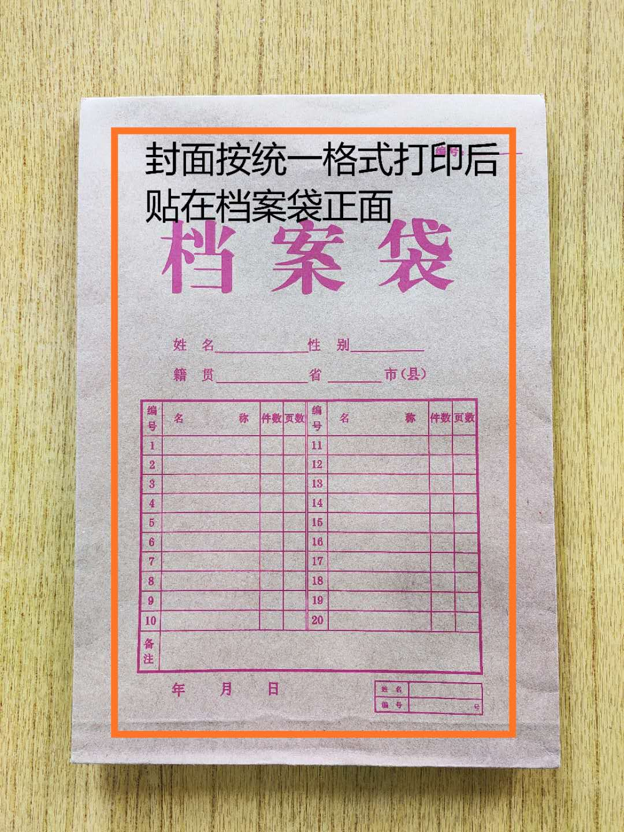

封条粘贴要求：密封条须贴在档案袋封口处，盖骑缝公章。

注意：下图仅供参考，密封条粘贴及盖章位置按需处理。

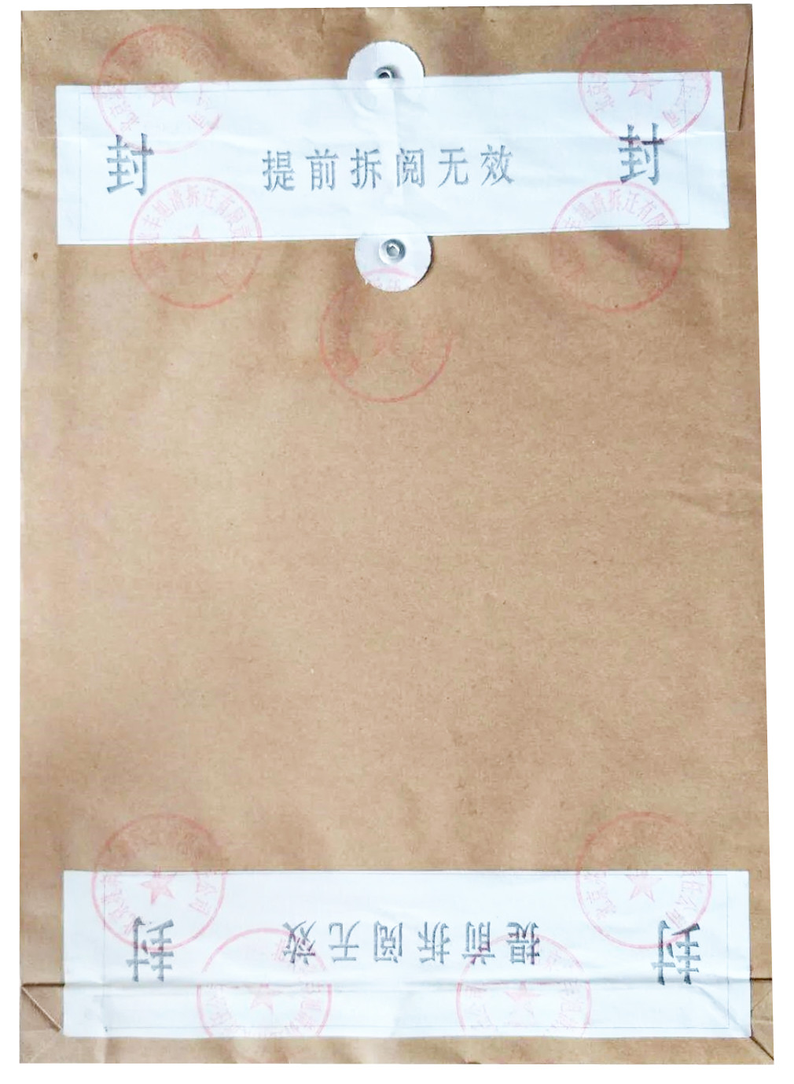

附件2：

**投标人资格声明函**

致：江门市技师学院

（投标人）郑重承诺：我单位在参与投标前已详细研究了本次招标的所有内容，包括澄清、修改文件（如果有）和所有已提供的参考资料以及有关附件，我单位完全明白并认为此招标没有倾向性，也不存在排斥潜在投标人的内容，我单位同意招标文件的相关条款，放弃对招标文件提出误解和质疑的一切权力。

我单位具备《中华人民共和国政府采购法》第二十二条规定的条件。

我单位作为法律、财务和运作上独立于采购人、采购代理机构的投标人，在此保证所提交的所有文件和全部说明是真实的和正确的。

我单位与其他投标人不存在单位负责人为同一人或者存在直接控股、管理关系。

如果本承诺与事实不符，我单位愿意无条件承担由此给本项目带来的一切后果(包括经济损失)。

投标人名称：（全称、盖章）

法定代表人（或经营者）或授权代表：（签字）

日期：　　年　　月　　日

附件3：

**无重大违法记录声明函**

致：江门市技师学院

（投标人）郑重承诺：我单位在参加政府采购活动前三年内在经营活动中没有重大违法记录（包括因违法经营受到刑事处罚或者责令停产停业、吊销许可证或者执照、较大数额罚款等行政处罚），无政府采购严重违法失信行为。

如果本承诺与事实不符，我单位愿意无条件承担由此给本项目带来的一切后果(包括经济损失)。

投标人名称：（全称、盖章）

法定代表人（或经营者）或授权代表：（签字）

日期：　　年　　月　　日

附件4：

**偏离表**

|  |  |  |  |  |
| --- | --- | --- | --- | --- |
| 序号 | 招标要求 | 投标人响应描述 | 偏离情况 | 说明 |
|  |  |  |  |  |
|  |  |  |  |  |
|  |  |  |  |  |
|  |  |  |  |  |
|  |  |  |  |  |
|  |  |  |  |  |
|  |  |  |  |  |
|  |  |  |  |  |

注

1.投标人应注意需求书所列的要仅列出了最低限度。投标人在填写本表“投标人响应描述”时必须列出具体数值，特别是带“★”和“▲”的技术参数。

2.本表可对应需求书逐项填写，有任何遗漏视为不响应要求。

3.如有偏离，应在“偏离情况”栏内注明“负偏离”或“正偏离”，并在“说明”栏内予以说明；如无偏离，应在“偏离情况”栏内注明“无”。

4.投标人投报的内容与需求书的要求有差异时，无论这种差异是否有利于采购人，投标人都应按上述格式如实详细填写。

投标人名称（加盖公章）：

日期：年 月 日